Woche vom 15.01.-19.01.24(KW3)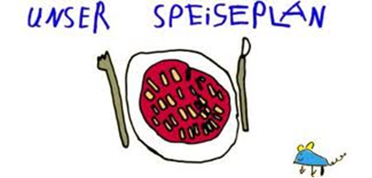

Woche vom 15.01.-19.01.24(KW3)

Montag:

Klöße,Frikadellen, Soße

Dienstag:

Spinat-Ricotta Tortellini Auflauf

Mittwoch:

Gebratene Schupfnudeln, Bratwurst, Möhren

Donnerstag:

Vollkornnudeln in Tomatensoße

Freitag:

Brokkoli-Gerste Auflauf

Frühstück und Mittagessen je 3,30 Euro

